

Serviço Nacional de Aprendizagem Comercial – Senac

Análise e Desenvolvimento de Sistemas

User Experience

Jennifer Schwanz Torchelssen

Pelotas, 09 de abril de 2022

**Apresentação**

Com o objetivo de colocar em prática os conhecimentos aprendidos na disciplina de User Experience, busquei pensar nas páginas/sites que mais utilizo no meu dia a dia e realizar essa análise a partir deles. Assim, para me ajudar nesse trabalho busquei ajuda nas 4 perspectivas de interação mencionadas no livro Interação Humano-Computador (usabilidade, comunicabilidade e experiência de usuário).

E os sites escolhidos foram:









**Analisando o youtube!**

|  |  |  |  |
| --- | --- | --- | --- |
| **Usabilidade** | **Comunicabilidade** | **Experiência de Usuário** | **Acessibilidade** |
| A barra de tarefas no alto, facilita o aprendizado; | Os objetivos do designer são atendidos; | A minha experiência como usuária supera as expectativas; | A plataforma consiste em áudios descritivos para usuários com deficiência visual; |
| A opção de ficar salvo na tela inicial os vídeos mais acessados auxilia na eficiência, ou seja, tempo necessário para a conclusão da atividade; |  |  |  |
| A minha satisfação com essa site excede os objetivos, acredito que grande parte dos usuários também. |  |  |  |
|  |  |  |  |



**Analisando o youtube!**

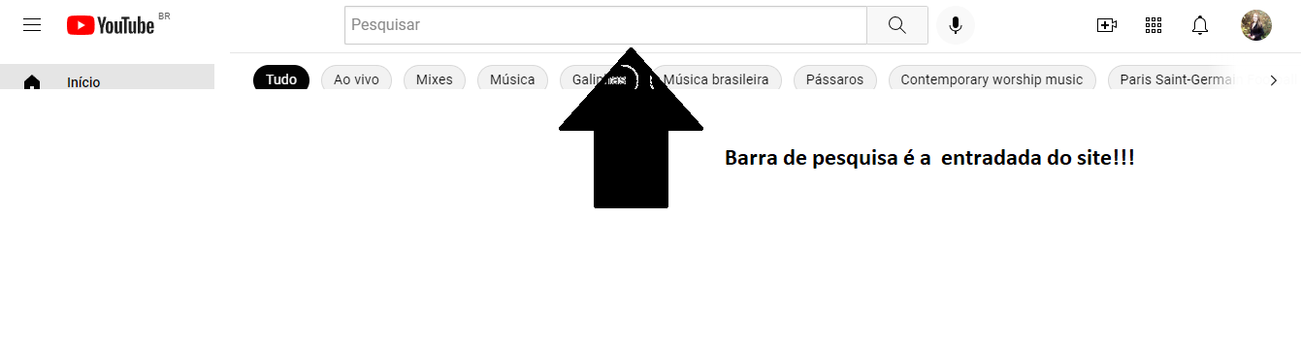

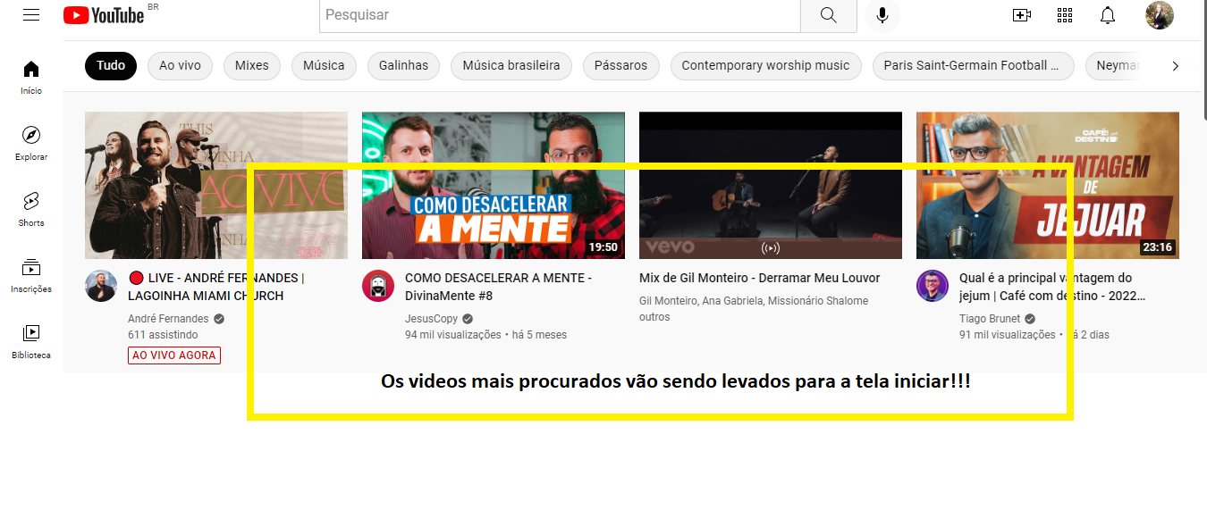



**Analisando o Linkedin!**

|  |  |  |  |
| --- | --- | --- | --- |
| **Usabilidade** | **Comunicabilidade** | **Experiência de Usuário** | **Acessibilidade** |
| A barra de tarefas superior facilita na aprendizagem; | A uma comunicabilidade de mão dupla. O que eu busco é entregado; | Quando podemos acessar ao nosso perfil e de outras pessoas torna a experiencia mais agradável, pois assim podemos ir melhorando a nossa descrição; | Realizam auditorias constante, tanto interno como também com ajuda de parceiros externos |
| A ideia de te um layout como o do facebook, agrega também na facilidade de aprendizado; | As tomadas de decisões são diretas e práticas; |  | Utilizam tecnologia assistiva como software de leitura de tela; |
| As cores num tom azul claro trazem conforto para a busca da vaga; | O objetivo do design é atendido em conseguir vagas para as pessoas; |  |  |
|  | Percebo que a confiança é outra peça fundamental que a plataforma entrega, pois a publicação de vagas é verdadeira. |  |  |



**Analisando o Linkedin!**

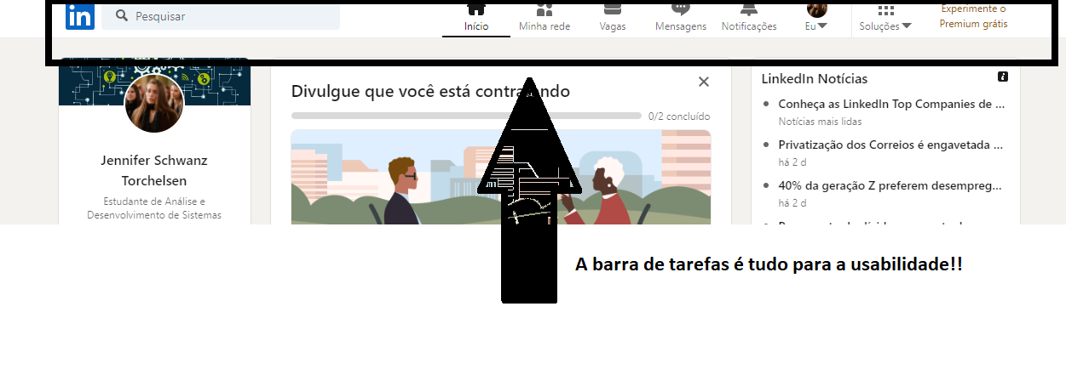

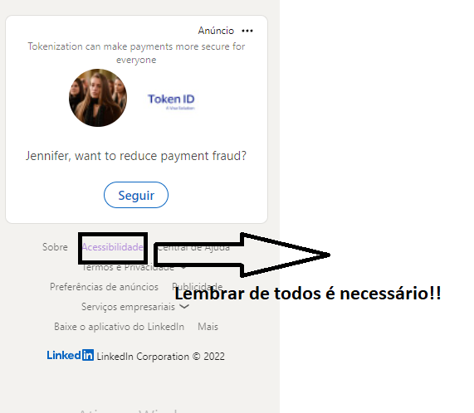



Analisando a **EEAR!**

|  |  |  |  |
| --- | --- | --- | --- |
| **Usabilidade** | **Comunicabilidade** | **Experiência de Usuário** | **Acessibilidade** |
| Percebo que não tem muita facilidade de aprendizado; | Acredito que falta um suporte para quando acontecer algum problema; | Percebo que tenho dificuldade para encontrar o que desejo; | Não foi encontrada! |
|  |  | As imagens demostradas no site são pobres; |  |
|  |  |  |  |
|  |  |  |  |



Analisando a **EEAR!**

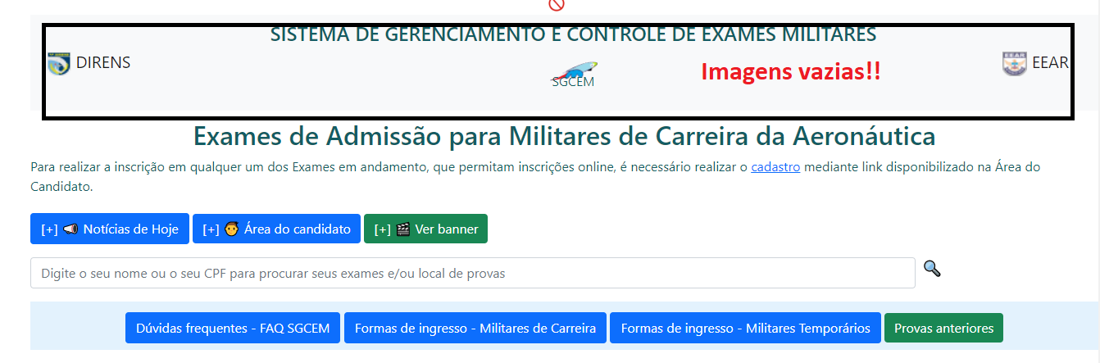

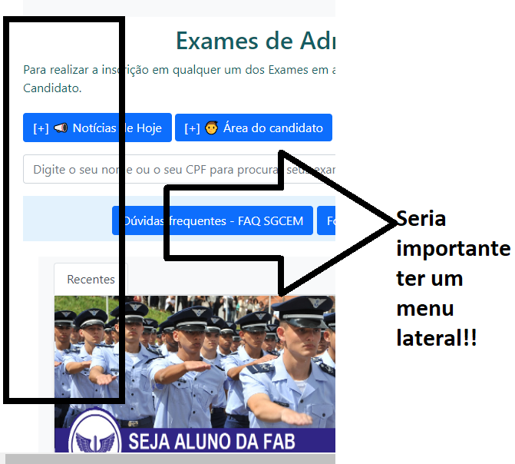



Pontos de melhorias:

|  |  |  |
| --- | --- | --- |
| Youtube | Linkedin | EEAR |
| * Poderia investir mais na acessibilidade! | * Poderia investir mais na acessibilidade! | * Poderia melhorar a acessibilidade; * A questão de facilidade de aprendizado; * Investir em designer mais cativante; |